ΘΕΜΑ 2
2.1.
2.1.Α. Οι δυνάμεις που ασκούνται σε δύο φορτία φαίνονται στο επόμενο σχήμα:
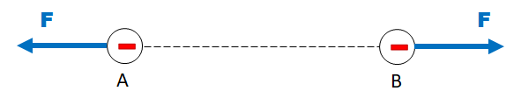
Η σωστή εικόνα είναι η 4.
Μονάδες 4
2.1.B. Δύο αρνητικά φορτία απωθούνται. Άρα η δύναμη στο φορτίο που βρίσκεται στο σημείο Α είναι προς τα αριστερά και η δύναμη στο φορτίο που βρίσκεται στο σημείο Β είναι προς τα δεξιά.
Μονάδες 8
2.2.
2.2.A. Σωστή απάντηση η (α).
Μονάδες 5
2.2.B.
Στην σύνδεση σε σειρά η ισοδύναμη αντίσταση είναι ίση με το άθροισμα των δύο αντιστάσεων. Άρα
$$R_{ολ}=R_{1}+R_{2}=3Ω+5Ω=8Ω$$

Μονάδες 8

